**La porta**

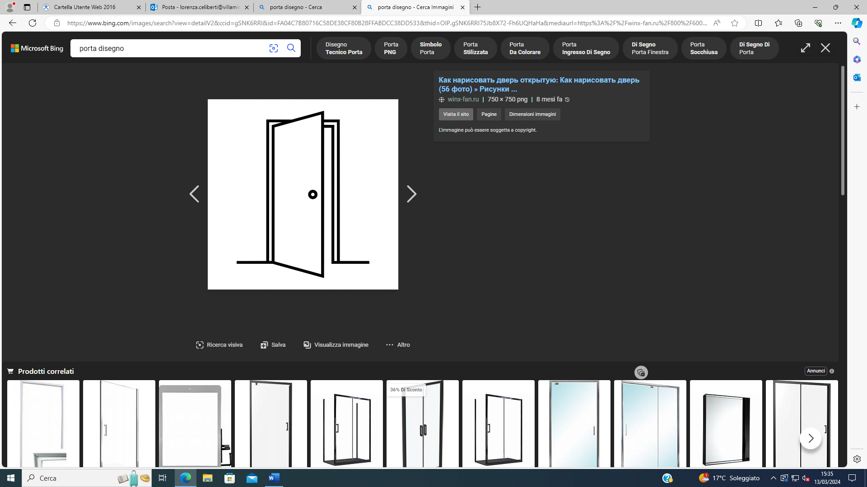

Immagina di esserti svegliato/a in una stanza vuota, non sapendo dov’è o come ci sei arrivato/a. C’è solo una porta. Immagina di aprirla e descrivi ciò che scopri, ciò che succede e quel che provi.